В случае оплаты через мобильное приложение СберБанк Онлайн: откройте мобильное приложение СберБанк Онлайн, выберите «Платежи», далее — «Оплата по QR или штрихкоду». Наведите камеру телефона на QR-код. Он считается автоматически. Введите обязательно назначение платежа, сумму и подтвердите оплату.

Извещение  Кассир | Форма № ПД-4  Департамент финансов ТО (ТОИПКРО) л/с 6110000668
 | (наименование получателя платежа)
 | ИНН 7018017520  КПП 701701001 |  |  |  | р/с 03224643690000006500
 | ( ИНН / КПП получателя платежа ) ( номер счета получателя платежа )
 | ОТДЕЛЕНИЕ ТОМСК БАНКА РОССИИ//УФК по Томской области  г. Томск |  |  |  |  |  | БИК 016902004
 | (наименование банка получателя платежа)
ОКТМО 69701000 Код субсидии 2000000815 Аналитическая группа 130
КБК 00000000000000000130
 | ЦППС, КПК АФК, фамилия слушателя
 | (наименование платежа)
 | Ф.И.О. плательщика:
 | Адрес плательщика:
 | Сумма платежа: 3390 руб 00 коп.
 | “___”____________ 20___ г.
С условиями приёма указанной в платёжном документе суммы, в т.ч. с суммой взимаемой платы за услуги банка
ознакомлен и согласен. _______________________ Подпись плательщика
Извещение  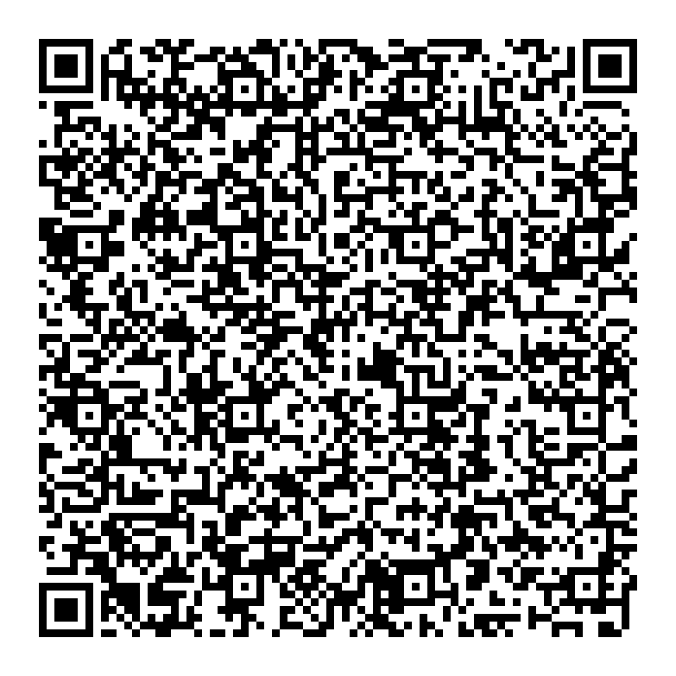  Кассир | Форма № ПД-4  Департамент финансов ТО (ТОИПКРО) л/с 6110000668
 | (наименование получателя платежа)
 | ИНН 7018017520  КПП 701701001 |  |  |  | р/с 03224643690000006500
 | (ИНН / КПП получателя платежа) (номер счета получателя платежа )
 | ОТДЕЛЕНИЕ ТОМСК БАНКА РОССИИ//УФК по Томской области  г. Томск |  |  |  |  |  | БИК 016902004
 | (наименование банка получателя платежа)
ОКТМО 69701000 Код субсидии 2000000815 Аналитическая группа 130
КБК 00000000000000000130
 | ЦППС, КПК АФК, фамилия слушателя
 | (наименование платежа)
 | Ф.И.О. плательщика:
 | Адрес плательщика:
 | Сумма платежа: 3390 руб 00 коп.
 | “___”____________ 20___ г.
С условиями приёма указанной в платёжном документе суммы, в т.ч. с суммой взимаемой платы за услуги банка
ознакомлен и согласен. _______________________ Подпись плательщика

